**萬國旗 二年 1 班 15號 姓名 鄭宏憶**

1. **世界上每個國家都有自己的國旗，你最欣賞哪個國家的國旗？為什麼？請說明理由。**

**答：**

**日本**

**因為日本的東西都非常有特色 也有好吃 和好玩的東西**

**日本國旗**為一面白色長方形旗幟，旗幟中心為一個紅色圓形代表太陽。 傳說**日本**是天照大神創造**的**，而**日本**天皇是天照大神**的**子孫。

**2.請將你最喜歡的國家的國旗圖案複製或截圖於下：**

|  |
| --- |
|  |

**3.請問象徵該國的圖形或實物還有哪些？請列舉並寫出其象徵意義。**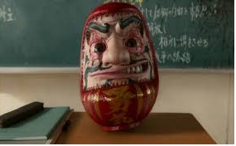

一種源自**日本**東北地區的人偶 **日本**多種吉祥物 **日本**常見的**貓**型偶像擺設